|  |  |  |  |  |
| --- | --- | --- | --- | --- |
|  | Compte RENDU  Projet intégré  Hiba AIT RAMDAN & Safaa ZEGAN  ( 2 AP Groupe 7 )  Encadré par : Mme Hassnae REMMACH | | |  |
|  | |  |  | |
|  | | INTRODUCTION L'objectif de ce projet est de concevoir et de développer une application console en langage C dédiée à la gestion de stock, avec un accent particulier sur la gestion d'une pharmacie. Cette application permettra de gérer les informations relatives aux médicaments, tels que leur ID, leur nom, leur prix unitaire, leur quantité en stock, leur date de péremption, etc., ainsi que les informations des clients et les commandes passées.  La gestion de stock est cruciale pour toute pharmacie, où la disponibilité des médicaments et leur qualité sont des facteurs déterminants pour assurer des soins de santé adéquats aux patients. Cette application offrira une interface simple et efficace pour saisir, afficher, modifier et supprimer des médicaments, ainsi que pour enregistrer les commandes passées par les clients.  Pour stocker les informations, nous utiliserons la gestion de fichiers en langage C. Les données des médicaments seront stockées dans un fichier CSV nommé "FichierMedicaments.csv", tandis que les informations des commandes seront enregistrées dans un fichier "commande.csv". Cette approche permettra une manipulation facile des données et assurera la persistance des informations entre les sessions d'exécution de l'application.  Dans ce projet, nous mettrons en œuvre diverses fonctionnalités spécifiques à la gestion d'une pharmacie, notamment la saisie des informations sur les médicaments, la gestion des dates de péremption, la surveillance des niveaux de stock et des seuils d'alerte, ainsi que la saisie et l'enregistrement des commandes passées par les clients.  À travers cette application, adaptée à la gestion d'une pharmacie, nous visons à fournir un outil fonctionnel et convivial pour la gestion efficace des stocks de médicaments, offrant ainsi un support essentiel aux pharmaciens dans leur mission de garantir la disponibilité et la qualité des produits pharmaceutiques pour leurs patients. | | |
|  | |

## Résumé des principales fonctionnalités et du travail réalisé :

🡪Structures utilisées :

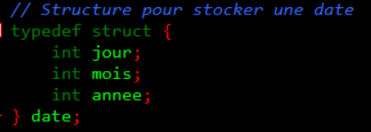

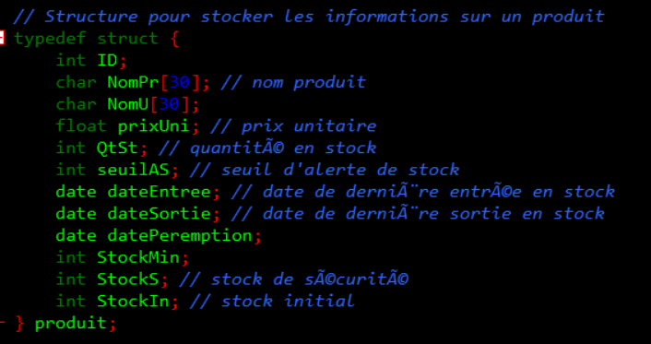

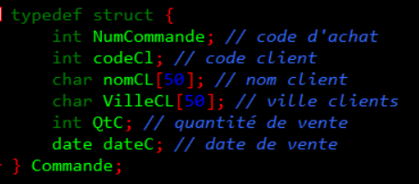

🡪Fonctions utilisées :

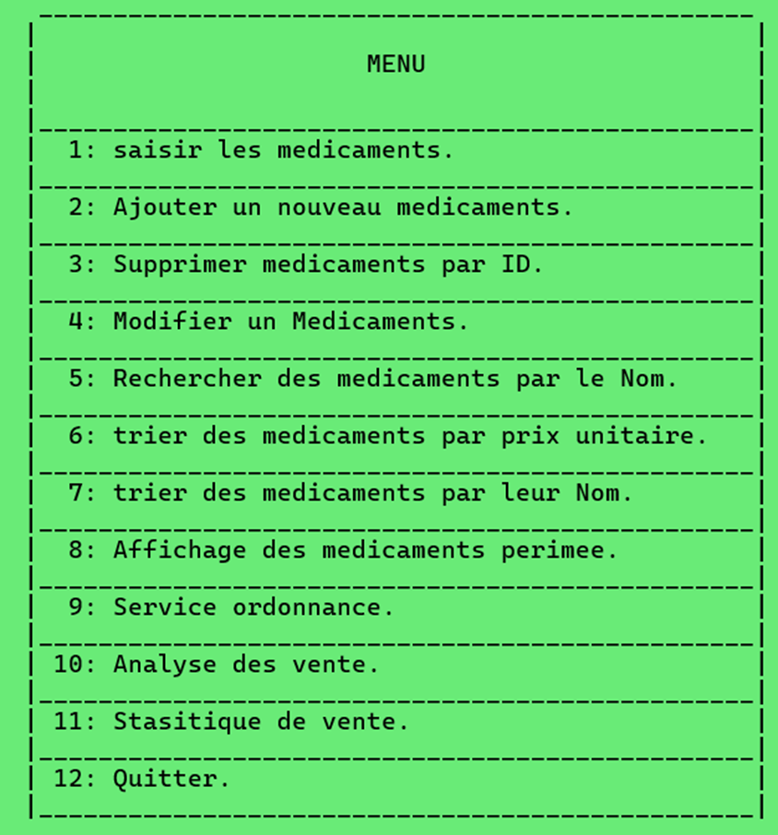

Merci